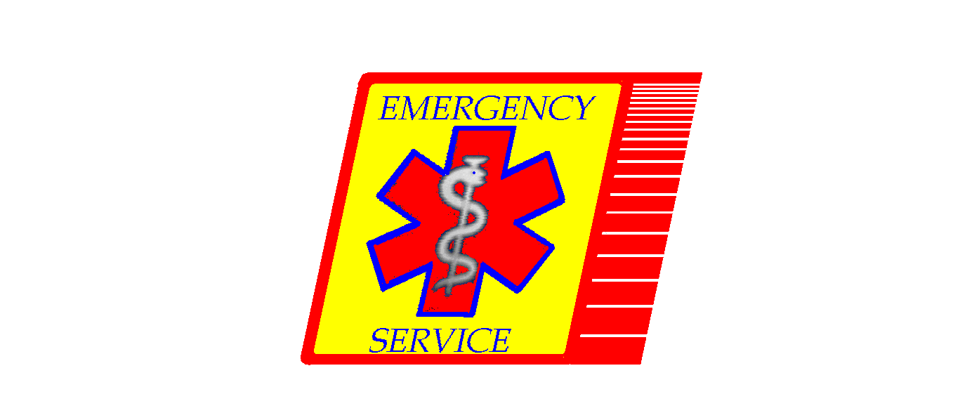

EMERGENCY SERVICE Kft.
1138.Budapest, Árva u.22.
1555 Bp., Pf.:16
Telefon/ Fax: 06-1-201-1237
E-mail: info@emergencyservice.hu
Web: www.emergencyservice.hu

R e n d e z v é n y b i z t o s í t á s - O r v o s i ü g y e l e t e k - S ü r g ö s s é g i c e n t r u m o k - B e t e g s z á l l í t á s
S z o c i á l i s - e ü. i n t é z m é n y e k ü z e m e l t e t é s e - J e l z ő r e n d s z e r e k

Beszámoló 2011
Monor
Központi orvosi ügyelet

Az Emergency Service Kft.-t 2002-ben alapítottuk azzal a céllal, hogy a Budapesten és Pest-megyében szerzett tapasztalataikat – a sürgősségi ellátás terén - kiterjesszük egész Magyarországra. Segítjük az önkormányzatok és egészségügyi intézmények szakembereit a megfelelő rendszer kialakításában, hogy mind szakmailag, mind finanszírozás szempontjából a legideálisabb megoldás valósuljon meg úgy, hogy a betegellátás színvonala a lehető legmagasabb szintet érje el. Az orvosi ügyeleteket üzemeltető magánszolgáltatók között 2005. közepére az országban piacvezető cég lettünk.

Az orvosi ügyelet sürgősségi jellegű.

Kidolgozásra került egy szakmai anyag amiben „országosan” a lakosság tájékoztatása,(mikor is keressék fel az ügyeletet? Indokolatlan megkeresésekről..)egészségnevelése(általános megbetegedésekről) a célunk. Ennek publikálásában lehetőségekhez mérten kérnénk az önkormányzat és a kistérség segítségét.
Sajnos az emberekben nincs tudatosítva a „sürgősség” fogalma! (Országos probléma) Így a számukra SÜRGŐS náthás megbetegedéssel is az ügyeletet keresik meg ez által leterhelve és a valóban súlyos és sürgős ellátások terhére, nem tolerálva a személyzet feszített tempóját!

Az Ebtv. 23. §-a d) és e) pontjának alkalmazásában a sürgős szükség körébe tartozó egészségügyi szolgáltatás minden olyan egészségügyi tevékenység, amelyet a mellékletben meghatározott, az életet veszélyeztető állapotok és betegségek szakszerű ellátása, valamint azok maradandó egészségkárosító hatásának megelőzése érdekében fekvőbeteg-ellátás keretében végeznek, a diagnózis felállításától a tisztázott kórállapot első alkalommal történő szakszerű ellátásáig.

Az ügyelet rendjének fenntartása érdekében rendszertelenül ellenőrzéseket hajtunk végre felső vezetői, és középvezetői szinten is.
Ellenőrzéseink kiterjednek az eszközök és gyógyszerek meglétére, használhatóságára, a riasztási, vonulási rend betartására, a munkaruházat viselésére, a megfelelő adminisztráció kivitelezésére, a munkaköri leírásokban foglaltak maximális betartására és nem utolsó sorban a betegellátás megfelelő színvonalára. Az Emergency Service Kft. Által kiadott protokolloknak megfelelően várjuk el az ügyeleti teendőket.

Az orvosi ügyelet szervezésében figyelmet fordítunk arra, hogy eszközeink, gyógyszerkészítményeink a mindenkori ellátási protokolloknak megfeleljenek.
Valamennyi eszközünk és gyógyszerkészítményünk a sürgősségi ellátásban is rendszeresített és használt.
Törekvésünk az, hogy szakmailag a sürgősségi ellátásban közel azonos készítmények legyenek az orvosi ügyeleten, is mint más sürgősségi ellátó rendszerben, illetve eszközeink megfeleljenek a nemzetközi elvárásoknak is.
Az Emergency Service Kft. jelenleg az országban 22 központi orvosi ügyelet szolgáltatója.
Az elmúlt, évek tapasztalata alapján elmondható, hogy az orvosi ügyelet működése szakmai szempontból rendben zajlott.

Munkatársaink az új elvárásoknak próbálnak megfelelni, ami az ISO-minőségügyi redszerleírásunkat követi –2010-évvégén sikerrel zárult az éves auditációnk is - a korábbi, évtizedes berögzültséget tekintve és az ebből adódó ellenállást figyelembe véve – azt hisszük pozitív körülmény, mert erre alapozva a továbbiakban tovább emelhető a szakmai színvonal.

Dolgozóinknak minden évben szakmai továbbképzésen kell részt venniük, melyet a cég helyben, térítésmentesen szervez részükre.
A cég vezetősége évente többször értekezletet, találkozót szervez az ügyeletvezetők, illetve a dolgozók részére, ahol megvitathatók, egyeztethetők az ország különböző pontjain működő egységek szakmai tapasztalatai, esetleges felmerülő problémái.

Személyzet szakmai háttere kimagasló. Összeszokott team munka folyik a vezetőség által támasztott szigorú írásos protokollok betartásával. Ennek is köszönhetően az írásos panaszmegkeresések aránya az ellátott betegforgalomhoz képest elhanyagolható.
Az esetlegesen felmerülő problémák mindegyikét megnyugtatóan rendeztük és a szükséges intézkedéseket, a konklúziók levonása után meghoztuk, szükség esetén a belső szabályozást módosítottuk.

2010 évi betegforgalom alakulása:

Emegency Service KFT Forgalmi adatok Pest megye
telephely | Monor
2009. | összes | indokolatlan
január | 419 | 104
február | 454 | 149
március | 491 | 156
április | 493 | 166
május | 538 | 231
június | 459 | 193
július | 474 | 160
augusztus | 532 | 223
szeptember | 446 | 196
október | 454 | 195
november | 503 | 246
december | 544 | 290
összesen: | 5807 | 2309
2010. MEP jelentés | 5661

Dr. Váradi Zsolt Ügyeletvezető beszámolója

Tisztelt Polgármester Úr! Tisztelt Képviselőtestület!

Kérésükre Gomba község ügyelet ellátásával kapcsolatban a következőket kívánom elmondani.

Gomba orvosi ügyeleti ellátását 2008. február 1-től cégünk, az Emergency Service KFT végzi központi orvosi ügyeleti formában. Az ügyelet székhelye Monor. Gombán kívül Monor, Péteri Vasad, és Csévharaszt sürgősségi orvosi ellátásáért vagyunk felelősek.
Az ügyeleten ellátott lakosságszám 27 062 fő.
Az ügyelet ellátási ideje heti 130 óra. Hétfőtől csütörtökig délután 16 órától reggel 8 óráig, pénteken 14 órától hétfő reggel 8 óráig, valamint ünnepnapokon folyamatosan működik.
Az ügyleten egy műszakban 1 orvos, 1 ápoló és egy gépkocsivezető tart szolgálatot. Ezen kívül a hétvégi és ünnepnapokon reggel 8 órától délután 14 óráig gyermekorvosi ügyelet is működik.
Szakembergárdánk kiválónak mondható. Az ügyeleti tevékenységben résztvevő orvosok mind sürgőségi ellátásban jártas szakemberek: 2 oxyológus- sürgősségi szakorvos, 1 fő intenzív terápiás szakorvos, 1 fő háziorvos szakorvos, 1 fő honvéd-katasztrófaügyi-sürgösségi szakorvos, 2 fő szakorvos jelölt (egyik kolléga sürgősségi, másik kolléga intenzíves szakvizsgára készül).
Az ápolói gárda valamennyi tagja szakképzett kolléga, többségük a sürgősségi ellátás irányában rendelkeznek szakképzettséggel: 2 fő mentőtiszt, 2 fő mentő-szakápoló, 1 fő okleveles védőnő, 1 fő felnőtt szakápoló. Az ügyeleten dolgozó gépkocsivezetők is szakemberek: valamennyien mentő-gépkocsivezetők, így alapfokú elsősegélynyújtói képesítéssel rendelkeznek, a helyszíni betegellátásban aktívan részt vesznek.

Az ügyeleten ellátott betegszám a 2008.-ban: 5760 fő, 2009.-ben 5952 fő,2010.-ben 5661 volt,
ezen belül gombai betegszám 2008.-ban: 442 fő, 2009.-ben 468 fő,2010.-ben 471 fő. Az ellátott gombai betegek közül 252 ambuláns ellátást végeztünk, a többi beteget hívás során, fekvőbetegként láttuk el.
Az ellátott gombai betegek közül 132 fő volt gyermek. Ügyeletünkön 65 gombai sérültet is elláttunk a 2010-es évben.

Statisztikailag tehát ez ellátott betegszám az összes ügyeleti lakosságszámhoz képest átlagos (az teljes lakosságnak kb. 20%-a fordul meg egy év alatt az ügyeleten). Kicsit kiemelkedő a hívások magas aránya. Az összes ellátott beteg tekintetében a hívások aránya 33%, a gombai betegeknél ez 46%. Ebben szerepet játszhat az ügyelettől viszonylagosan nagyobb távolság is.

Reméljük, hogy munkákkal a jövőben is megelégedésére fogunk szolgálni nemcsak a Tisztelt Önkormányzat Képviselőtestülete, hanem valamennyi gombai polgár számára.

Tisztelettel:

Dr. Váradi Zsolt ügyeletvezető

A betegforgalmi adatok feldolgozása számítógépen történik, 2007. februártól az OEP felé havi jelentést készítünk és küldünk Floppy-lemezen, az internetes kapcsolat segítségével, pedig 2007. novembertől folyamatos a betegek jogviszony ellenőrzése is.

Gyógyszerellátottság magas szintű és folyamatos. Felhasználás és igény szerinti az ellátás, ami megfelel a sürgősségi betegellátás protokolljaiban használatos szerekkel. Rendszeresített gyógyszerkészítményeinket folyamatosan módosítjuk az érvényes szakmai protokolloknak megfelelően. Jelenleg az országban nagyobb és naprakészebb gyógyszerválasztékkal rendelkező ügyeletekről nem tudunk.

A ténylegesen sürgősségi kórképpel rendelkező megkeresések aránya nem haladja meg a 10 %-ot. Ez Az egészségkultúra hiányosságának valamint az ingyenesség értékének tudható.

Nagyon fontosnak tartjuk, hogy továbbra is ezt az irányvonalat kövessük és az ügyelet képes, legyen a tényleges sürgősségi ellátás megadására, ne csak az eszköztár alapján, hanem a szakmai hozzáértés és emberi hozzáállás alapján is.

Budapest, 2011-06-29
Emergency Service Kft.

